北京市密云区优质农产品服务站

2023年度部门决算（草案）

**目 录**

第一部分 2023年度部门决算报表

一、收入支出决算总表

二、收入决算表

三、支出决算表

四、财政拨款收入支出决算总表

五、一般公共预算财政拨款收入支出决算表

六、一般公共预算财政拨款支出决算表

七、一般公共预算财政拨款基本支出决算表

八、政府性基金预算财政拨款收入支出决算表

九、政府性基金预算财政拨款基本支出决算表

十、国有资本经营预算财政拨款支出决算表

十一、财政拨款“三公”经费支出决算表

十二、政府采购情况表

十三、政府购买服务决算公开情况表

第二部分 2023年度部门决算说明

第三部分 2023年度其他重要事项的情况说明

第四部分 2023年度部门绩效评价情况

**第一部分 2023年度部门决算报表**

## 

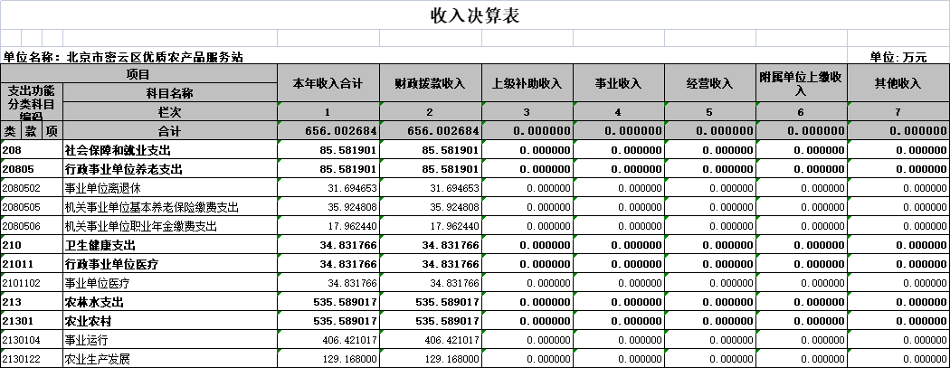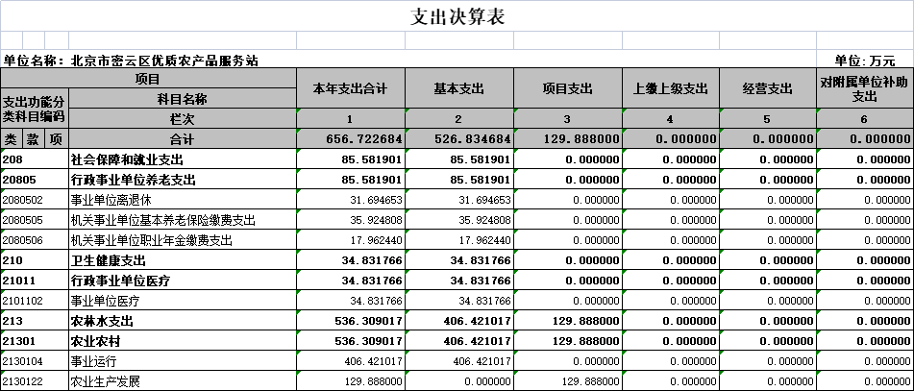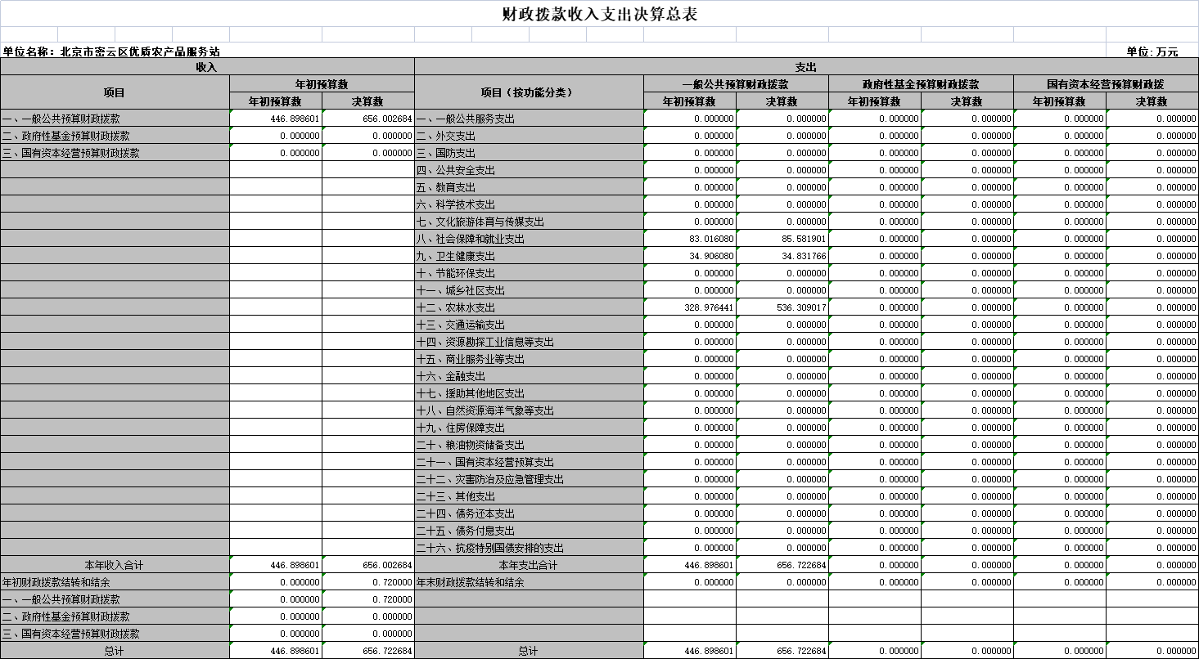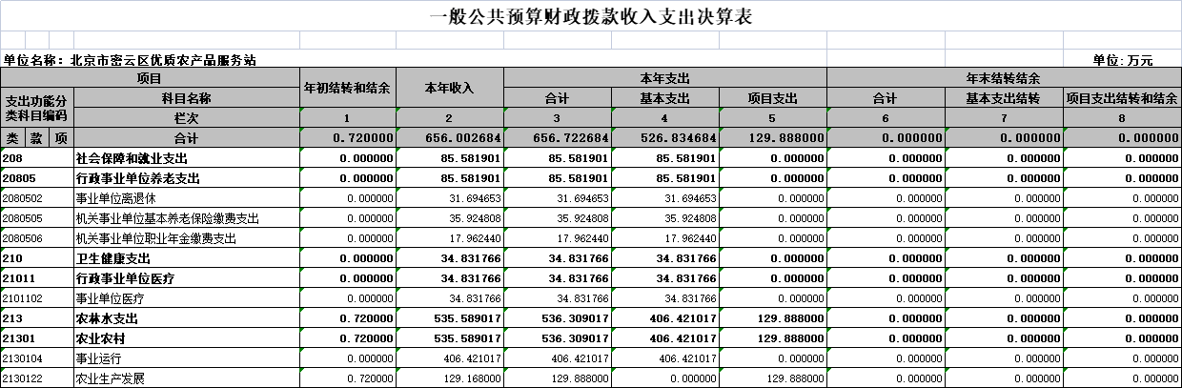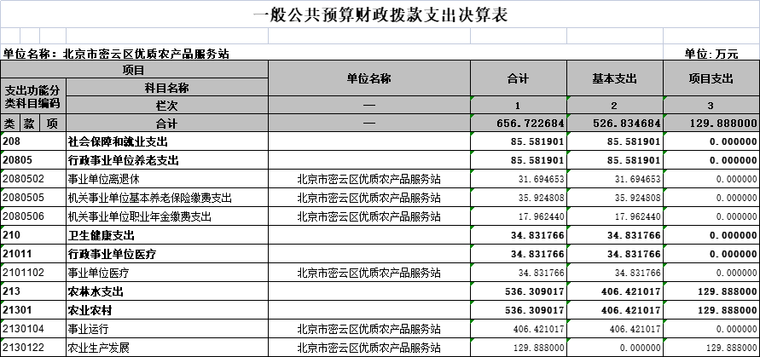

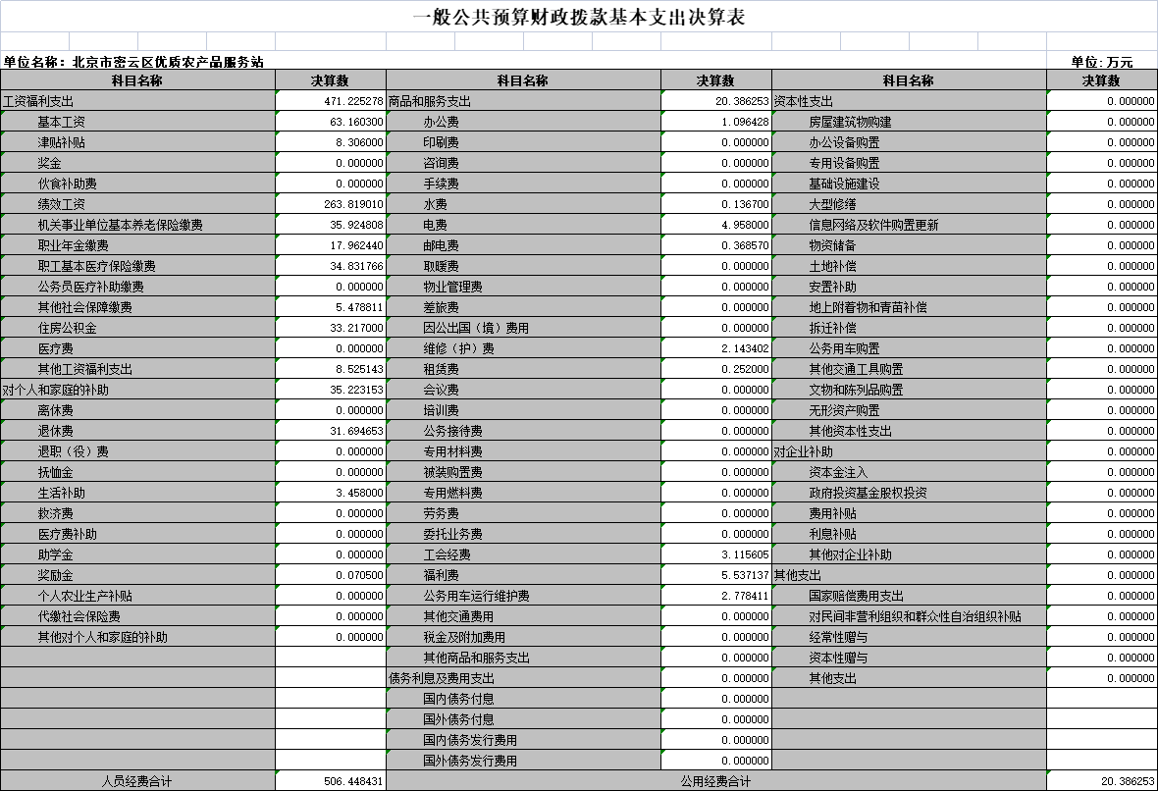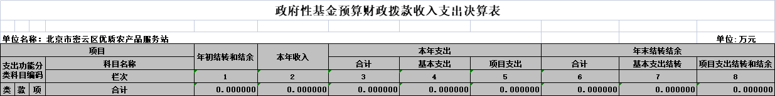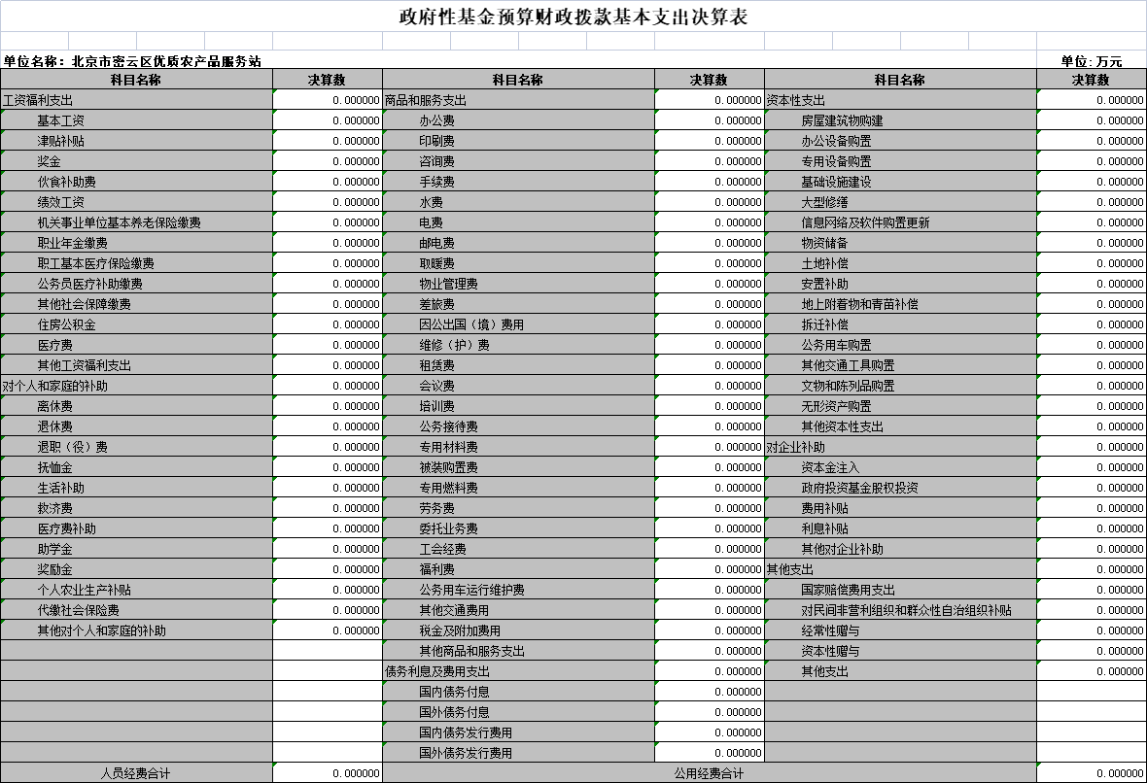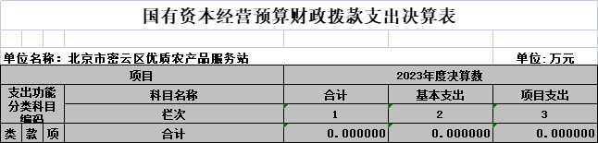

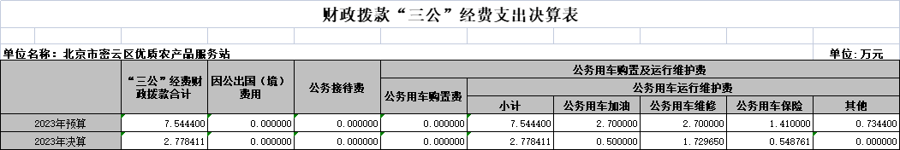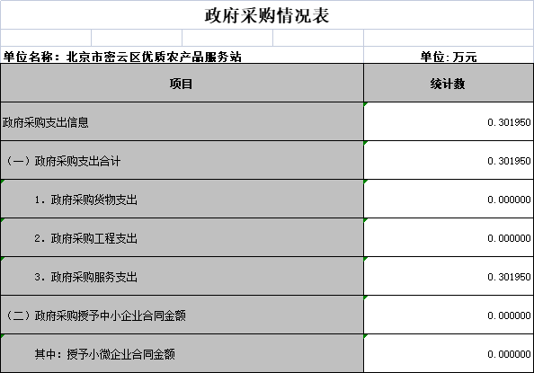

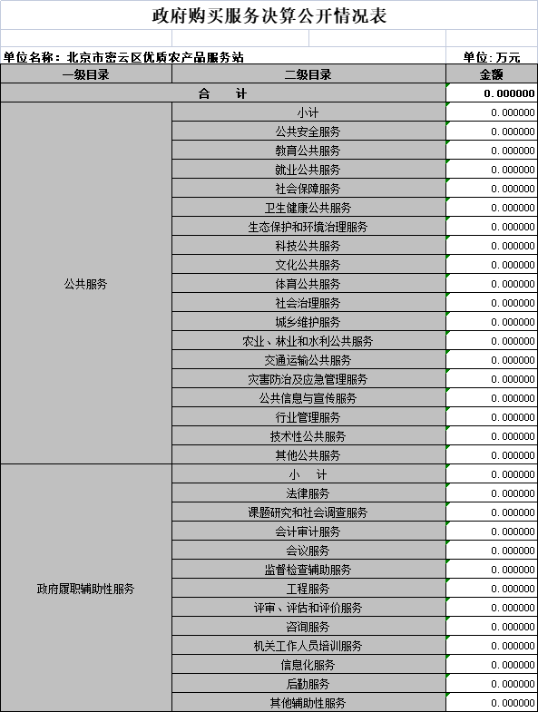

**第二部分 2023年度部门决算说明**

一、部门/单位基本情况（比照预算公开的内容格式）

（一）我单位成立于1980年6月，为北京市密云区农业服务中心（以下简称区农业服务中心)二级预算单位，内设机构5个。主要职责是负责本区名、特、优、新农作物品种的引进，试验、示范、选育、推广工作以及技术培训和业务指导工作；种植业无公害产品的认证工作及田问督导方面的技术性辅助性工作；优质农产品的加工、保鲜、储运技术指导及农产品质量安全追溯体系建设等工作。

（二）人员构成情况

事业编制18人，实有人数15人。

二、收入支出决算总体情况说明

2023年度收入656万元，比上年减少279.94万元，下降29.91%，支出总计656.72万元，比上年减少335.75万元，下降33.83%。

（一）收入决算说明

2023年度本年收入合计656万元，比上年减少279.94万元，下降29.91%。

1.财政拨款收入656万元，占收入合计的100%。其中：一般公共预算财政拨款收入656万元，占收入合计的100%；政府性基金预算财政拨款收入0万元，占收入合计的0%；国有资本经营预算财政拨款收入0万元，占收入合计的0%；

2.上级补助收入0万元，占收入合计的0%；

3.事业收入0万元，占收入合计的0%；

4.经营收入0万元，占收入合计的0%；

5.附属单位上缴收入0万元，占收入合计的0%；

6.其他收入0万元，占收入合计的0%。

（此处插入图表，用上述收入金额制作饼状图，示例如下，无金额类型不必制图）

## 图1：收入决算

（二）支出决算说明

2023年度本年支出合计656.72万元，比上年减少335.75万元，下降33.83%，其中：基本支出526.83万元，占支出合计的80.22%；项目支出129.89万元，占支出合计的19.77%;上缴上级支出0万元，占支出合计的0%；经营支出0万元，占支出合计的0%；对附属单位补助支出0万元，占支出合计的0%。

（此处插入图表，用上述支出金额制作饼状图，示例如下，无金额类型不必制图）

## 图2：基本支出和项目支出情况

三、财政拨款收入支出决算总体情况说明

2023年度财政拨款收入656万元，656万元，比上年减少279.94万元，下降29.91%。主要原因：主要原因是较上年比较项目减；支出总计656.72万元，比上年减少335.75万元，下降33.83%。主要原因是较上年相比财政拨款项目减少。

。

四、一般公共预算财政拨款支出决算情况说明

（一）一般公共预算财政拨款支出决算总体情况

2023年度一般公共预算财政拨款支出656.72万元，主要用于以下方面（按大类）：社会保障和就业支出85.58万元，占本年财政拨款支出13.03%；卫生健康支出34.83万元，占本年财政拨款支出5.3%；农林水支出536.31万元，占本年财政拨款支出81.66%。

（二）一般公共预算财政拨款支出决算具体情况

1、“社会保障和就业支出”（类）2023年度决算85.58万元，比2023年年初预算增加2.56万元，增长3.08%。其中：

“行政事业养老支出”（款，下同）2023年度决算85.58万元，比2023年年初预算增加2.56万元，增长3.08%。

主要原因：社保缴费基数增加。

2.“卫生健康支出”（类）2023年度决算34.83万元，比2023年年初预算减少0.08万元。下降0.02%。其中：

“行政事业单位医疗”（款）2023年度决算34.83万元，比2023年年初预算减少0.08万元。下降0.02%。主要原

因：人员减少。

3、“农林水支出”（类）2023年度决算406.42万元，比2023年年初预算增加95.76万元，增长29.1%。其中：

“农业农村”（款）2023年度决算406.42万元，比2023年年初预算增加95.75万元，增长29.1%。主要原因：财政直接拨付一笔项目款。

五、政府性基金预算财政拨款支出决算情况说明

本年度无此项支出

六、国有资本经营预算财政拨款收支情况

2023年度国有资本经营预算财政拨款收入总计0万元，国有资本经营预算财政拨款支出总计0万元。

七、财政拨款基本支出决算情况说明

2023年度使用一般公共预算财政拨款安排基本支出526.83万元，使用政府性基金财政拨款安排基本支出0万元，其中：（1）工资福利支出包括基本工资、津贴补贴、奖金、伙食补助费、绩效工资、其他社会保障缴费、其他工资福利等支出；（2）商品和服务支出包括办公费、印刷费、咨询费、手续费、水费、电费、邮电费、取暖费、物业管理费、差旅费、因公出国（境）费、维修（护）费、租赁费、会议费、培训费、公务接待费、专用材料费、劳务费、委托业务费、工会经费、福利费、公务用车运行维护费、其他交通费、其他商品和服务等支出；（3）对个人和家庭补助支出包括离休费、退休费、抚恤金、生活补助、救济费、医疗费补助、助学金、奖励金、其他对个人和家庭的补助等支出。（4）其他资本性支出包括办公设备购置、专用设备购置等。

**第三部分2023年度其他重要事项的情况说明**

一、“三公”经费财政拨款决算情况

“三公”经费包括本单位所属1个事业单位。2023年度“三公”经费财政拨款决算数2.78万元，比2023年度“三公”经费财政拨款年初预算7.54万元减少4.76万元。其中：

1. 1.因公出国（境）费用。2023年度决算数0万元，比2023年度年初预算数0万元增加（减少）0万元。无此项支出。

2.公务接待费。2023年度决算数0万元，比2023年度年初预算数0万元增加（减少）0万元。

3.公务用车购置及运行维护费。2023年度决算数2.78万元，比2023年度年初预算数7.54万元减少4.76万元。

其中，公务用车购置费2023年度决算数0万元，比2023年度年初预算数0万元增加（减少）0万元。公务用车运行维护费2023年度决算数2.78万元，比2023年度年初预算数7.54万元减少4.76万元，主要原因：下乡出车减少。2023年度公务用车运行维护费中，公务用车加油0.5万元，公务用车维修1.73万元，公务用车保险0.55万元，公务用车其他支出0万元。2023年度公务用车保有量3辆，车均运行维护费0.93万元。

二、机关运行经费支出情况

不属于机关运行经费统计范围

三、政府采购支出情况

2023年度政府采购支出总额0.3万元，其中：政府采购货物支出0万元，政府采购工程支出0万元，政府采购服务支出0.3万元。授予中小企业合同金额0万元，占政府采购支出总额的0%，其中：授予小微企业合同金额0万元，占政府采购支出总额的0%。

四、国有资产占用情况

2023年度本部门车辆3台，40.37万元；单位价值100万元（含）以上的设备0台（套）。

五、政府购买服务支出说明

2023年度政府购买服务决算0万元。

六、专业名词解释

1.基本支出：指为保障机构正常运转、完成日常工作任务而发生的人员支出和公用支出。

2.项目支出：指在基本支出之外为完成特定行政任务或事业发展目标所发生的支出。

3.“三公”经费：是指单位通过财政拨款资金安排的因公出国（境）费、公务用车购置及运行费和公务接待费。其中，因公出国（境）费指单位公务出国（境）的国际旅费、国外城市间交通费、住宿费、伙食费、培训费、公杂费等支出；公务用车购置及运行费指单位公务用车购置支出（含车辆购置税、牌照费）及单位按规定保留的公务用车燃料费、维修费、过路过桥费、保险费、安全奖励费等支出；公务接待费指单位按规定开支的各类公务接待（含外宾接待）支出。

4.机关运行经费：指为保障行政单位（含参照公务员法管理事业单位）运行用于购买货物和服务的各项资金，包括办公及印刷费、邮电费、差旅费、会议费、福利费、日常维修费、专用材料及一般设备购置费、办公用房水电费、办公用房取暖费、办公用房物业管理费、公务用车运行维护费以及其他费用。

5.政府采购：指各级国家机关、事业单位和团体组织，使用财政性资金采购依法制定的集中目录以内的或者采购限额标准以上的货物、工程和服务的行为，是规范财政支出管理和强化预算约束的有效措施。

6.政府购买服务：是指各级国家机关将属于自身职责范围且适合通过市场化方式提供的服务事项，按照政府采购方式和程序，交由符合条件的服务供应商承担，并根据服务数量和质量等因素向其支付费用的行为。

7.各单位需根据自身业务职能，补充当年使用的所有支出功能分类项级科目名词解释，例如：

一般公共服务支出（类）人大事务（款）行政运行（项）：反映行政单位（包括实行公务员管理的事业单位）的基本支出。

**第四部分 2023年度部门绩效评价情况**

项目支出绩效自评表

（ 2023 年度）

|  |  |  |  |  |  |  |  |  |  |  |  |  |  |
| --- | --- | --- | --- | --- | --- | --- | --- | --- | --- | --- | --- | --- | --- |
| 项目名称 | | 推进农产品质量安全能力与水平提升建设项目 | | | | | | | | | | | |
| 主管部门 | | 密云区农业服务中心 | | | | | 实施单位 | | 密云区优质农产品服务站 | | | | |
| 项目负责人 | | 吕建 | | | | | 联系电话 | | 13718354414 | | | | |
| 项目资金 （万元） | |  | | 年初预  算数 | 全年预  算数 | | 全年  执行数 | | 分值 | | 执行率 | | 得分 |
| 年度资金总额 | | 129.1680 | 129.1680 | | 129.1680 | | 10 | |  | |  |
| 其中：当年财政  拨款 | |  |  | |  | | — | |  | | — |
| 上年结转资金 | | 129.1680 |  | |  | | — | |  | | — |
| 其他资金 | |  |  | |  | | — | |  | | — |
| 年度总体目标 | 预期目标 | | | | | | 实际完成情况 | | | | | | |
| 北京市以打造“安全农业”品牌为目标，以坚持顺向推动和逆向监管相结合为核心，持续完善全程、全面、全员的管理模式，不断提高农产品质量安全预防、干预、应急能力，稳步提升农产品质量安全水平，确保人民群众“舌尖上的安全”与农业产业健康稳定发展。 | | | | | | 按照项目实施方案完成预期目标 | | | | | | |
| 绩 效 指 标 | 一级指标 | 二级指标 | 三级指标 | | | 年度  指标值 | 实际  完成值 | 分值 | | 得分 | | 偏差原因分析及改进  措施 | |
| 产出指标 | 数量指标 | 指标1：全产业链标注化基地建设 | | | 从产前、产中、产后三个方面进建设行 | 已完成建设 | 10 | | 10 | |  | |
| 指标2：生产性补贴 | | | 按照市级下达的指标完成补贴工作 | 已完成 | 10 | | 10 | |  | |
| 指标3：追溯体系及合格证制度一体化应用 | | | 通过项目的实施，引领带动生产主体切实落实承诺达标合格证制度全覆盖，最终实现生产主体主动承诺、监管部门督导达标的良性循环。 | 已完成建设 | 10 | | 10 | |  | |
| 质量指标 | 指标1：联合验收 | | | 合格 | 合格 | 10 | | 10 | |  | |
| 时效指标 | 指标1：按照实施方案要求按时完成 | | | 按时完成 | 按时完成 | 10 | | 10 | |  | |
| 成本指标 | 指标1：项目总投资129.1680万元 | | | 完成拨付 | 已完成拨付 | 10 | | 10 | |  | |
| 效益指标 | 经济效益  指标 | 指标1：通过农产品质量安全的提升，提高产品经济效益 | | | 提升农产品市场竞争力从而增加农产品的销售。 | 完成 | 10 | | 9 | |  | |
| 社会效益  指标 | 指标1：通过项目的实施，加快推进全区绿色有机农业发展，鼓励引导生产主体有效提高质量安全把控能力 | | | 增强生产主体质量安全把控能力 | 完成 | 10 | | 9 | |  | |
| 生态效益  指标 | 指标1：通过宣传和示范带动作用提升农民的产品质量意识和生产标准意识，促使周边园区及农民减少对生态污染剧毒农药的使用，对保护良好的生态环境，促进现代农业的可持续发展，保证市民的饮食安全起到积极作用。 | | | 增强农民食品安全意识，同时带动、促进当地其他农业园区生产的规模化和标准化 | 完成 | 10 | | 9 | |  | |
| 可持续影响指标 | 指标1：通过项目实施，发展绿色有机产业为环境保护、改善生态、实现人与社会、与自然和谐实现可持续发展。 | | | 带动农民农产品种植可持续性；政策可持续性增强。 | 完成 | 10 | | 9 | |  | |
| 满意度  指标 | 服务对象满意度标 | 指标1：涉及合作社满意度 | | | 满意度95% | 完成 | 10 | | 10 | |  | |
| 总分 | | | | | | | | 100 | | 96 | |  | |

填报注意事项：

1.得分一档最高不能超过该指标分值上限。

2.定量指标若为正向指标，则得分计算方法应用全年实际值（B）/年度指标值（A）*该指标分值；若定量指标为反向指标，则得分计算方法应用年度指标值（A）/全年实际值（B）*该指标分值。若年初指标值设定偏低，则得分计算方法应用（全年实际值（B）—年度指标值（A））/年度指标值（A）*100%。若计算结果在200%-300%（含200%）区间，则按照该指标分值的10%扣分；计算结果在300%-500%（含300%）区间，则按照该指标分值的20%扣分；计算结果高于500%（含500%），则按照该指标分值的30%扣分。

3.请在“偏差原因分析及改进措施”中说明偏离目标、不能完成目标的原因及拟采取的措施。

4.90（含）-100分为优、80（含）-90分为良、60（含）-80分为中、60分以下为差。